人工智能导论实验报告（一）

实验名称：基于产生式规则的动物识别系统

一、实验目的
- 掌握产生式规则的知识表示方法
- 实现基于特征匹配的推理机制
- 构建简单的动物识别专家系统

二、实验原理
产生式系统三要素：
- 综合数据库：存储当前特征集合
- 规则库：包含"IF-THEN"形式的产生式规则
- 控制系统：执行规则匹配与推理控制

三、实验内容

（一）知识库设计
knowledges = {
'有毛发': '哺乳动物',
'有奶': '哺乳动物',
'有羽毛': '鸟',
'会飞,下蛋': '鸟',
'吃肉': '食肉动物',
'哺乳动物,有蹄': '有蹄类动物',
'有蹄类动物,长脖子,长腿,身上有暗斑点': '长颈鹿'
# 更多规则...
}

（二）核心算法流程
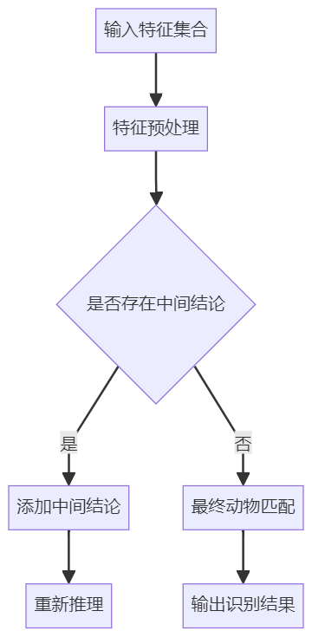

四、实验结果

测试用例1：
输入特征 = ['有暗斑点', '长脖子', '长腿', '有奶', '有蹄']
推理路径：
1. 有奶 → 哺乳动物
2. 哺乳动物+有蹄 → 有蹄类动物
3. 有蹄类动物+其他特征 → 长颈鹿
输出结果： 该动物是:长颈鹿

测试用例2：
输入特征 = ['有暗斑点']
输出结果：
`该动物是:不知道`

五、实验分析

（一）算法特点
- 分层推理机制：通过中间结论实现多级推理
- 最大匹配原则：优先匹配条件最多的规则
- 动态特征扩展：推理过程中动态添加新特征

（二）关键代码解析
def inference(self, database):
features = set(database)
# 循环推理添加中间结论
while new_added:
for rule in rules:
if 满足规则条件:
features.add(中间结论)
# 寻找最具体动物规则
for animal_rule in animal_rules:
if 完全匹配条件:
return 动物名称
return "不知道"

六、实验总结
本实验成功实现了基于产生式规则的动物识别系统，验证了分层推理机制的有效性。通过特征集合的动态扩展，系统能够处理多级推理问题。但在规则冲突处理和模糊匹配方面仍有改进空间，后续可考虑引入置信度计算机制提升系统可靠性。

